|  |  |  |
| --- | --- | --- |
| **ОПИСАНИЕ МЕСТОПОЛОЖЕНИЯ ГРАНИЦ**  **Зона гидротехнических сооружений (ВГ)** | | |
| (наименование объекта, местоположение границ которого описано (далее - объект)) | | |
| **Раздел 1** | | |
| **Сведения об объекте** | | |
| **№ п/п** | **Характеристики объекта** | **Описание характеристик** |
| **1** | **2** | **3** |
| 1. | Местоположение объекта | Новосибирская область, район  Куйбышевский, город Куйбышев |
| 2. | Площадь объекта +/- величина  погрешности определения площади (Р +/- Дельта Р) | 41370 +/- 1780 м² |
| 3. | Иные характеристики объекта | **Вид объекта реестра границ**:  территориальная зона  **Виды разрешенного использования земельных участков расположенных в территориальной зоне:**  **Основные виды разрешенного использования:**  Гидротехнические сооружения (11.3)  **Условно разрешенные виды использования:**  Размещение автомобильных дорог (7.2.1) **Вспомогательные виды разрешенного использования:**  Коммунальное обслуживание (3.1)  Предоставление коммунальных услуг (3.1.1) Служебные гаражи (4.9)  Энергетика (6.7)  Трубопроводный транспорт (7.5)  Благоустройство территории (12.0.2) **Предельные размеры земельных участков:** Минимальный: Не устанавливается; Максимальный: Не устанавливается;  *Вне зависимости от территориальной зоны для отдельных видов разрешенного использования земельных участков, в том числе:*   * предельный размер земельного участка с видом разрешенного использования **"Гидротехнические сооружения (11.3)"** минимальный - Не устанавливается; максимальный - Не устанавливается; * предельный размер земельного участка с видом разрешенного использования   **«Коммунальное обслуживание» (3.1)** минимальный - Не устанавливается; максимальный - Не устанавливается;  **"Предоставление коммунальных услуг (3.1.1)"**минимальный - Не устанавливается; максимальный - Не устанавливается;   * предельный размер земельного участка с видом разрешенного использования   **"Служебные гаражи (4.9)"** минимальный - 50 м² ;  максимальный - 50000 м²;   * предельный размер земельного участка с видом разрешенного использования **"Трубопроводный транспорт (7.5)"** минимальный - Не устанавливается; максимальный - Не устанавливается; |

|  |  |  |  |  |  |
| --- | --- | --- | --- | --- | --- |
| **Раздел 2** | | | | | |
| **Сведения о местоположении границ объекта** | | | | | |
| 1. Система координат МСК НСО, зона 2 | | | | | |
| 2. Сведения о характерных точках границ объекта | | | | | |
| **Обозначение характерных точек границ** | **Координаты, м** | | **Метод определения координат характерной точки** | **Средняя квадратическая погрешность положения характерной точки (Мt), м** | **Описание обозначения точки на местности (при наличии)** |
| **X** | **Y** |
| **1** | **2** | **3** | **4** | **5** | **6** |
| 1 | 534686.06 | 2289555.37 | Картометрический  метод | 2.50 | - |
| 2 | 534738.99 | 2289553.49 | Картометрический  метод | 2.50 | - |
| 3 | 534746.58 | 2289540.89 | Картометрический  метод | 2.50 | - |
| 4 | 534745.65 | 2289497.85 | Картометрический  метод | 2.50 | - |
| 5 | 534744.76 | 2289456.25 | Картометрический  метод | 2.50 | - |
| 6 | 534744.35 | 2289437.39 | Картометрический  метод | 2.50 | - |
| 7 | 534754.22 | 2289372.94 | Картометрический  метод | 2.50 | - |
| 8 | 534780.32 | 2289341.09 | Картометрический  метод | 2.50 | - |
| 9 | 534806.27 | 2289315.23 | Картометрический  метод | 2.50 | - |
| 10 | 534846.82 | 2289287.00 | Картометрический  метод | 2.50 | - |
| 11 | 534934.88 | 2289228.12 | Картометрический  метод | 2.50 | - |
| 12 | 535017.52 | 2289166.73 | Картометрический  метод | 2.50 | - |
| 13 | 535081.19 | 2289095.18 | Картометрический  метод | 2.50 | - |
| 14 | 535110.63 | 2289044.57 | Картометрический  метод | 2.50 | - |
| 15 | 535125.48 | 2288995.01 | Картометрический  метод | 2.50 | - |
| 16 | 535133.14 | 2288944.38 | Картометрический  метод | 2.50 | - |
| 17 | 535107.25 | 2288833.53 | Картометрический  метод | 2.50 | - |
| 18 | 535034.72 | 2288745.50 | Картометрический  метод | 2.50 | - |
| 19 | 534987.37 | 2288722.31 | Картометрический  метод | 2.50 | - |
| 20 | 534972.27 | 2288735.41 | Картометрический  метод | 2.50 | - |
| 21 | 534993.17 | 2288745.36 | Картометрический  метод | 2.50 | - |
| 22 | 535028.37 | 2288769.55 | Картометрический  метод | 2.50 | - |
|  | | | | | |

|  |  |  |  |  |  |
| --- | --- | --- | --- | --- | --- |
| 2. Сведения о характерных точках границ объекта | | | | | |
| **Обозначение характерных точек границ** | **Координаты, м** | | **Метод определения координат характерной точки** | **Средняя квадратическая погрешность положения характерной точки (Мt), м** | **Описание обозначения точки на местности (при наличии)** |
| **X** | **Y** |
| **1** | **2** | **3** | **4** | **5** | **6** |
| 23 | 535067.38 | 2288816.64 | Картометрический  метод | 2.50 | - |
| 24 | 535092.24 | 2288851.29 | Картометрический  метод | 2.50 | - |
| 25 | 535104.63 | 2288895.01 | Картометрический  метод | 2.50 | - |
| 26 | 535105.55 | 2288915.11 | Картометрический  метод | 2.50 | - |
| 27 | 535106.07 | 2288952.19 | Картометрический  метод | 2.50 | - |
| 28 | 535104.85 | 2288989.58 | Картометрический  метод | 2.50 | - |
| 29 | 535092.37 | 2289022.55 | Картометрический  метод | 2.50 | - |
| 30 | 535084.62 | 2289051.79 | Картометрический  метод | 2.50 | - |
| 31 | 535072.33 | 2289072.85 | Картометрический  метод | 2.50 | - |
| 32 | 535056.63 | 2289093.52 | Картометрический  метод | 2.50 | - |
| 33 | 535013.52 | 2289140.40 | Картометрический  метод | 2.50 | - |
| 34 | 534969.45 | 2289181.29 | Картометрический  метод | 2.50 | - |
| 35 | 534941.85 | 2289202.12 | Картометрический  метод | 2.50 | - |
| 36 | 534785.15 | 2289307.73 | Картометрический  метод | 2.50 | - |
| 37 | 534767.70 | 2289325.57 | Картометрический  метод | 2.50 | - |
| 38 | 534738.41 | 2289360.68 | Картометрический  метод | 2.50 | - |
| 39 | 534724.58 | 2289434.35 | Картометрический  метод | 2.50 | - |
| 40 | 534725.95 | 2289530.88 | Картометрический  метод | 2.50 | - |
| 41 | 534685.68 | 2289530.88 | Картометрический  метод | 2.50 | - |
| 1 | 534686.06 | 2289555.37 | Картометрический  метод | 2.50 | - |
| 42 | 534976.23 | 2289709.64 | Картометрический  метод | 2.50 | - |
| 43 | 534983.58 | 2289696.56 | Картометрический  метод | 2.50 | - |
| 44 | 534936.41 | 2289670.47 | Картометрический  метод | 2.50 | - |
| 45 | 534925.27 | 2289661.10 | Картометрический  метод | 2.50 | - |
| 46 | 534909.14 | 2289627.40 | Картометрический  метод | 2.50 | - |
| 47 | 534899.95 | 2289608.74 | Картометрический  метод | 2.50 | - |

|  |  |  |  |  |  |
| --- | --- | --- | --- | --- | --- |
| 2. Сведения о характерных точках границ объекта | | | | | |
| **Обозначение характерных точек границ** | **Координаты, м** | | **Метод определения координат характерной точки** | **Средняя квадратическая погрешность положения характерной точки (Мt), м** | **Описание обозначения точки на местности (при наличии)** |
| **X** | **Y** |
| **1** | **2** | **3** | **4** | **5** | **6** |
| 48 | 534892.78 | 2289595.40 | Картометрический  метод | 2.50 | - |
| 49 | 534850.34 | 2289575.89 | Картометрический  метод | 2.50 | - |
| 50 | 534828.47 | 2289532.12 | Картометрический  метод | 2.50 | - |
| 51 | 534828.02 | 2289498.56 | Картометрический  метод | 2.50 | - |
| 52 | 534826.26 | 2289492.00 | Картометрический  метод | 2.50 | - |
| 53 | 534812.53 | 2289474.96 | Картометрический  метод | 2.50 | - |
| 54 | 534807.36 | 2289463.71 | Картометрический  метод | 2.50 | - |
| 55 | 534810.02 | 2289453.23 | Картометрический  метод | 2.50 | - |
| 56 | 534830.15 | 2289403.96 | Картометрический  метод | 2.50 | - |
| 57 | 534842.02 | 2289387.41 | Картометрический  метод | 2.50 | - |
| 58 | 534856.73 | 2289371.07 | Картометрический  метод | 2.50 | - |
| 59 | 534943.63 | 2289313.49 | Картометрический  метод | 2.50 | - |
| 60 | 534973.39 | 2289291.36 | Картометрический  метод | 2.50 | - |
| 61 | 535104.93 | 2289187.07 | Картометрический  метод | 2.50 | - |
| 62 | 535118.14 | 2289160.40 | Картометрический  метод | 2.50 | - |
| 63 | 535130.26 | 2289149.78 | Картометрический  метод | 2.50 | - |
| 64 | 535166.63 | 2289085.18 | Картометрический  метод | 2.50 | - |
| 65 | 535181.10 | 2289056.15 | Картометрический  метод | 2.50 | - |
| 66 | 535197.61 | 2289016.60 | Картометрический  метод | 2.50 | - |
| 67 | 535200.34 | 2289010.07 | Картометрический  метод | 2.50 | - |
| 68 | 535203.29 | 2288981.16 | Картометрический  метод | 2.50 | - |
| 69 | 535204.91 | 2288945.38 | Картометрический  метод | 2.50 | - |
| 70 | 535201.78 | 2288917.38 | Картометрический  метод | 2.50 | - |
| 71 | 535197.13 | 2288889.29 | Картометрический  метод | 2.50 | - |
| 72 | 535188.98 | 2288855.07 | Картометрический  метод | 2.50 | - |
| 73 | 535175.07 | 2288819.46 | Картометрический  метод | 2.50 | - |

|  |  |  |  |  |  |
| --- | --- | --- | --- | --- | --- |
| 2. Сведения о характерных точках границ объекта | | | | | |
| **Обозначение характерных точек границ** | **Координаты, м** | | **Метод определения координат характерной точки** | **Средняя квадратическая погрешность положения характерной точки (Мt), м** | **Описание обозначения точки на местности (при наличии)** |
| **X** | **Y** |
| **1** | **2** | **3** | **4** | **5** | **6** |
| 74 | 535162.53 | 2288795.41 | Картометрический  метод | 2.50 | - |
| 75 | 535142.43 | 2288768.16 | Картометрический  метод | 2.50 | - |
| 76 | 535123.10 | 2288741.25 | Картометрический  метод | 2.50 | - |
| 77 | 535097.92 | 2288710.96 | Картометрический  метод | 2.50 | - |
| 78 | 535054.75 | 2288664.15 | Картометрический  метод | 2.50 | - |
| 79 | 535050.84 | 2288667.26 | Картометрический  метод | 2.50 | - |
| 80 | 535043.28 | 2288673.81 | Картометрический  метод | 2.50 | - |
| 81 | 535086.31 | 2288720.46 | Картометрический  метод | 2.50 | - |
| 82 | 535110.91 | 2288750.01 | Картометрический  метод | 2.50 | - |
| 83 | 535151.90 | 2288800.95 | Картометрический  метод | 2.50 | - |
| 84 | 535163.88 | 2288823.82 | Картометрический  метод | 2.50 | - |
| 85 | 535177.31 | 2288857.85 | Картометрический  метод | 2.50 | - |
| 86 | 535185.45 | 2288892.06 | Картометрический  метод | 2.50 | - |
| 87 | 535192.93 | 2288946.10 | Картометрический  метод | 2.50 | - |
| 88 | 535191.29 | 2288980.98 | Картометрический  метод | 2.50 | - |
| 89 | 535185.41 | 2289008.55 | Картометрический  метод | 2.50 | - |
| 90 | 535169.25 | 2289047.60 | Картометрический  метод | 2.50 | - |
| 91 | 535155.94 | 2289079.74 | Картометрический  метод | 2.50 | - |
| 92 | 535117.38 | 2289142.09 | Картометрический  метод | 2.50 | - |
| 93 | 535107.73 | 2289154.44 | Картометрический  метод | 2.50 | - |
| 94 | 535092.82 | 2289178.20 | Картометрический  метод | 2.50 | - |
| 95 | 534965.52 | 2289282.31 | Картометрический  метод | 2.50 | - |
| 96 | 534935.18 | 2289301.09 | Картометрический  метод | 2.50 | - |
| 97 | 534845.21 | 2289361.47 | Картометрический  метод | 2.50 | - |
| 98 | 534830.03 | 2289378.39 | Картометрический  метод | 2.50 | - |
| 99 | 534795.49 | 2289449.53 | Картометрический  метод | 2.50 | - |

|  |  |  |  |  |  |
| --- | --- | --- | --- | --- | --- |
| 2. Сведения о характерных точках границ объекта | | | | | |
| **Обозначение характерных точек границ** | **Координаты, м** | | **Метод определения координат характерной точки** | **Средняя квадратическая погрешность положения характерной точки (Мt), м** | **Описание обозначения точки на местности (при наличии)** |
| **X** | **Y** |
| **1** | **2** | **3** | **4** | **5** | **6** |
| 100 | 534792.84 | 2289467.47 | Картометрический  метод | 2.50 | - |
| 101 | 534809.91 | 2289539.58 | Картометрический  метод | 2.50 | - |
| 102 | 534837.53 | 2289591.25 | Картометрический  метод | 2.50 | - |
| 103 | 534874.31 | 2289612.26 | Картометрический  метод | 2.50 | - |
| 104 | 534874.31 | 2289612.26 | Картометрический  метод | 2.50 | - |
| 105 | 534908.37 | 2289671.04 | Картометрический  метод | 2.50 | - |
| 42 | 534976.23 | 2289709.64 | Картометрический  метод | 2.50 | - |
| 3. Сведения о характерных точках части (частей) границы объекта | | | | | |
| **Обозначение характерных точек части границы** | **Координаты, м** | | **Метод определения координат характерной точки** | **Средняя квадратическая погрешность положения характерной точки (Мt), м** | **Описание обозначения точки на местности (при наличии)** |
| **X** | **Y** |
| **1** | **2** | **3** | **4** | **5** | **6** |
| - | - | - | - | - | - |
|  | | | | | |

|  |  |  |  |  |  |  |  |  |
| --- | --- | --- | --- | --- | --- | --- | --- | --- |
| **Раздел 3** | | | | | | | | |
| **Сведения о местоположении измененных (уточненных) границ объекта** | | | | | | | | |
| 1. Система координат | | - |  |  |  |  |  |  |
| 2. Сведения о характерных точках границ объекта | | | | | | | | |
| **Обозначение характерных точек границ** | **Существующие координаты, м** | | | **Измененные (уточненные) координаты, м** | | **Метод определения координат характерной точки** | **Средняя квадратическая погрешность положения характерной точки (Мt), м** | **Описание обозначения точки на местности (при наличии)** |
| **X** | | **Y** | **X** | **Y** |
| **1** | **2** | | **3** | **4** | **5** | **6** | **7** | **8** |
| - | - | | - | - | - | - | - |  |
| 3. Сведения о характерных точках части (частей) границы объекта | | | | | | | | |
| **Обозначение характерных точек части границы** | **Существующие координаты, м** | | | **Измененные (уточненные) координаты, м** | | **Метод определения координат характерной точки** | **Средняя квадратическая погрешность положения характерной точки (Мt), м** | **Описание обозначения точки на местности (при наличии)** |
| **X** | | **Y** | **X** | **Y** |
| **1** | **2** | | **3** | **4** | **5** | **6** | **7** | **8** |
| - | - | | - | - | - | - | - |  |
|  | | | | | | | | |

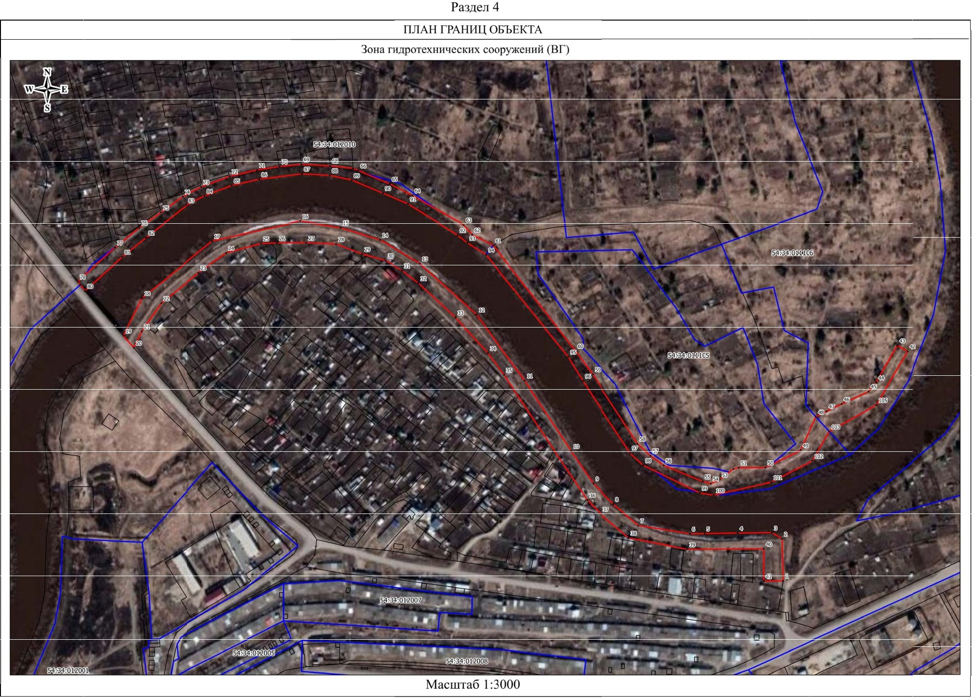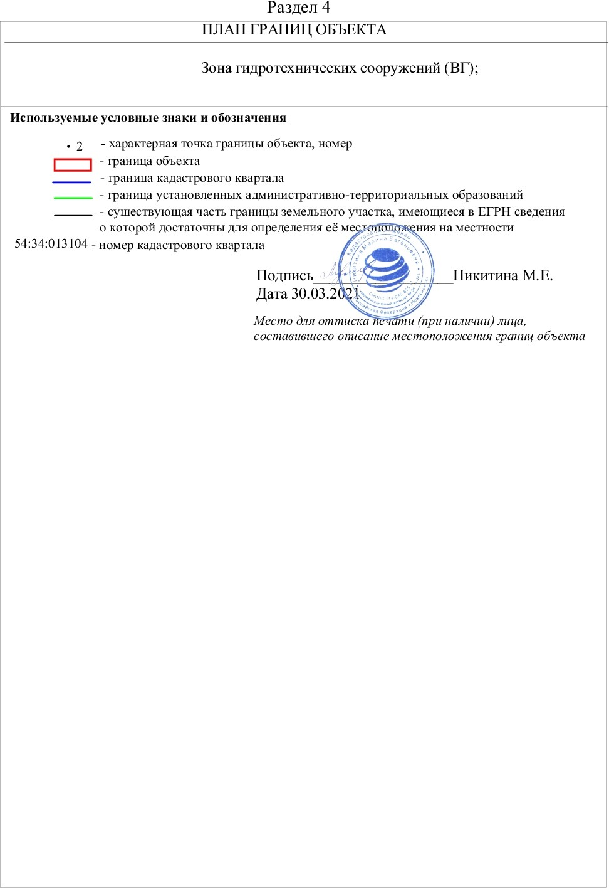

|  |  |  |
| --- | --- | --- |
| **Текстовое описание местоположения границ**  **населенных пунктов, территориальных зон, особо охраняемых природных территорий, зон с особыми условиями использования территорий** | | |
| **Прохождение границы** | | **Описание прохождения границы** |
| **от точки** | **до точки** |
| **1** | **2** | **3** |
| 1 | 2 | - |
| 2 | 3 | - |
| 3 | 4 | - |
| 4 | 5 | - |
| 5 | 6 | - |
| 6 | 7 | - |
| 7 | 8 | - |
| 8 | 9 | - |
| 9 | 10 | - |
| 10 | 11 | - |
| 11 | 12 | - |
| 12 | 13 | - |
| 13 | 14 | - |
| 14 | 15 | - |
| 15 | 16 | - |
| 16 | 17 | - |
| 17 | 18 | - |
| 18 | 19 | - |
| 19 | 20 | - |
| 20 | 21 | - |
| 21 | 22 | - |
| 22 | 23 | - |
| 23 | 24 | - |
| 24 | 25 | - |
| 25 | 26 | - |
| 26 | 27 | - |
| 27 | 28 | - |
| 28 | 29 | - |
| 29 | 30 | - |
| 30 | 31 | - |
| 31 | 32 | - |
| 32 | 33 | - |
| 33 | 34 | - |
| 34 | 35 | - |
| 35 | 36 | - |
| 36 | 37 | - |
|  |  |  |

|  |  |  |
| --- | --- | --- |
| **Текстовое описание местоположения границ**  **населенных пунктов, территориальных зон, особо охраняемых природных территорий, зон с особыми условиями использования территорий** | | |
| **Прохождение границы** | | **Описание прохождения границы** |
| **от точки** | **до точки** |
| **1** | **2** | **3** |
| 37 | 38 | - |
| 38 | 39 | - |
| 39 | 40 | - |
| 40 | 41 | - |
| 41 | 1 | - |
| 42 | 43 | - |
| 43 | 44 | - |
| 44 | 45 | - |
| 45 | 46 | - |
| 46 | 47 | - |
| 47 | 48 | - |
| 48 | 49 | - |
| 49 | 50 | - |
| 50 | 51 | - |
| 51 | 52 | - |
| 52 | 53 | - |
| 53 | 54 | - |
| 54 | 55 | - |
| 55 | 56 | - |
| 56 | 57 | - |
| 57 | 58 | - |
| 58 | 59 | - |
| 59 | 60 | - |
| 60 | 61 | - |
| 61 | 62 | - |
| 62 | 63 | - |
| 63 | 64 | - |
| 64 | 65 | - |
| 65 | 66 | - |
| 66 | 67 | - |
| 67 | 68 | - |
| 68 | 69 | - |
| 69 | 70 | - |
| 70 | 71 | - |
| 71 | 72 | - |
| 72 | 73 | - |
|  |  |  |

|  |  |  |
| --- | --- | --- |
| **Текстовое описание местоположения границ**  **населенных пунктов, территориальных зон, особо охраняемых природных территорий, зон с особыми условиями использования территорий** | | |
| **Прохождение границы** | | **Описание прохождения границы** |
| **от точки** | **до точки** |
| **1** | **2** | **3** |
| 73 | 74 | - |
| 74 | 75 | - |
| 75 | 76 | - |
| 76 | 77 | - |
| 77 | 78 | - |
| 78 | 79 | - |
| 79 | 80 | - |
| 80 | 81 | - |
| 81 | 82 | - |
| 82 | 83 | - |
| 83 | 84 | - |
| 84 | 85 | - |
| 85 | 86 | - |
| 86 | 87 | - |
| 87 | 88 | - |
| 88 | 89 | - |
| 89 | 90 | - |
| 90 | 91 | - |
| 91 | 92 | - |
| 92 | 93 | - |
| 93 | 94 | - |
| 94 | 95 | - |
| 95 | 96 | - |
| 96 | 97 | - |
| 97 | 98 | - |
| 98 | 99 | - |
| 99 | 100 | - |
| 100 | 101 | - |
| 101 | 102 | - |
| 102 | 103 | - |
| 103 | 104 | - |
| 104 | 105 | - |
| 105 | 42 | - |
|  | | |